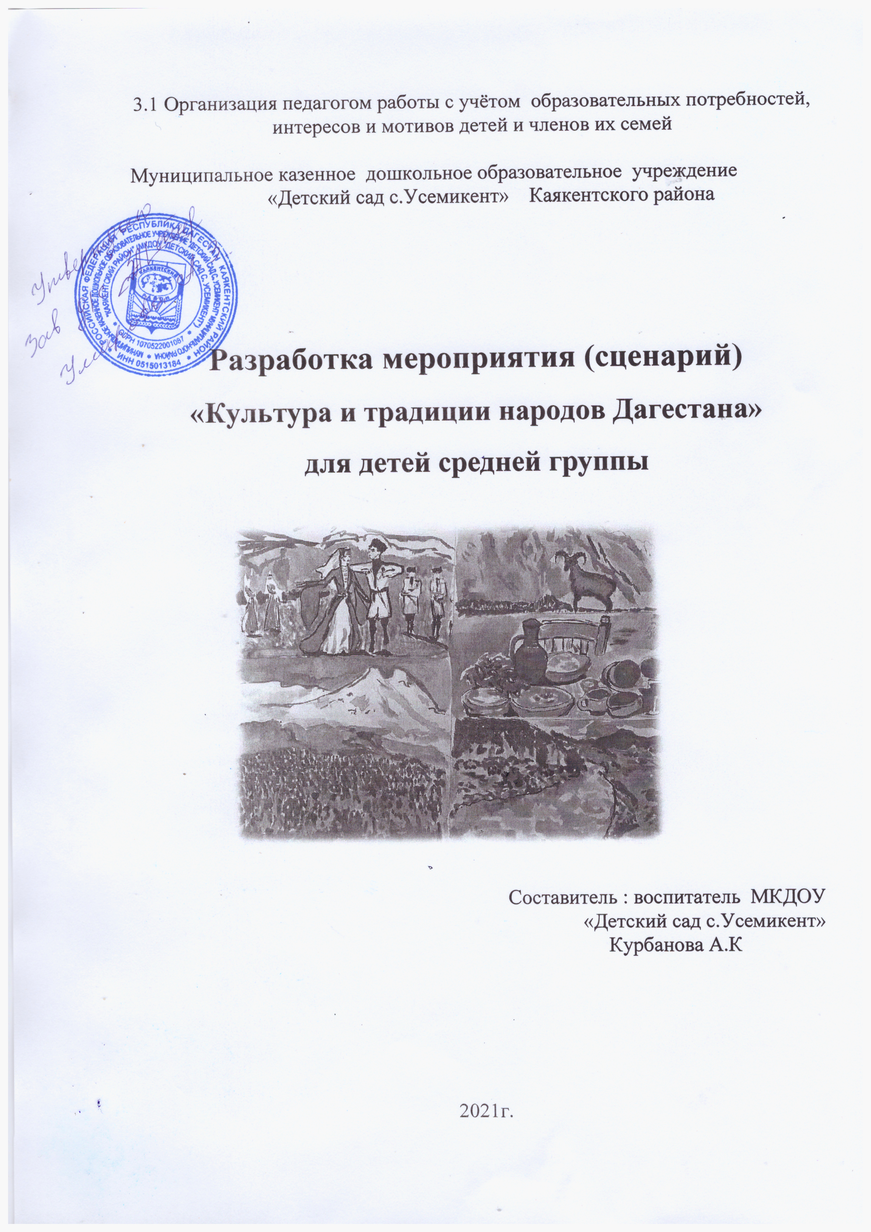

*Методическая разработка сценария мероприятия «Знакомство детей с обычаями и традициями народов Дагестана!»*

Содержание:

1. Введение

2. Цель

3. Задачи

5. Постановка проблемы.

Цель: Знакомство детей с традициями обычаями народов Дагестана!

*«Через красивое к человечному- такая закономерность воспитания!»*

В. А. Сухомлинский.

Ребёнок - будущий полноправный член социума, ему предстоит усваивать, сохранять, развивать и передавать дальше культурное наследие общества через включения в культуру, социальную активность и поведение своего народа. В условиях возрождения культуры Дагестана возникает потребность в теоретической основе и методических разработках проблем национального воспитания в условиях семьи и дошкольного образовательного учреждения. Проблема освоения ребёнком национальной культуры до настоящего времени рассматривалась ограниченным кругом педагогов. Можно сказать, что только в недавнее время проблема приобщения детей к национальной культуре народов Дагестана стала привлекать более пристальное внимание педагогов дошкольного образования.

Таким образом, обращенность образования к культуре Дагестана - это поиск путей выхода из духовного кризиса.

Культура - как сосредоточение человеческих ценностей, передаваемых от старших поколений к младшим, остаётся пониманием всеми людьми независимо от принадлежности к той или иной нации или социальной группе.

Сегодня становится возможным на деле осуществить *«связь времён»*, внести в воспитание детей разнообразные элементы традиций, обычаев культуры дагестанского народа. Одной из важных задач воспитания детей мы определяем приобщение их к духовным истокам бытия, развития интереса к своим корням. Сохранение и развитие культуры каждого народа актуально для многонационального Дагестана, потому что в современном обществе именно народ способен обеспечить успешную адаптацию ребенка к условиям интенсивных перемен во всём укладе его жизни.

Педагогический аспект культуры понимается нами не только как возрождение и воссоздание традиций дагестанского народа, но и как приобщение детей к системе культурных ценностей народа и своей семьи. Наверное, самый благородный путь - возрождение забытых национальных ценностей. К счастью, детство - то время, когда возможно подлинное искреннее погружение в истоки национальной культуры своего народа.

На протяжении многих лет в нашем саду ведется работа по приобщению детей к национальным традициям Дагестана!

Приобщение дошкольников к народным традициям будет эффективным, если

педагогическая технология обеспечивает взаимодействие в системе *«педагог - ребёнок - родитель»*;

-дидактическая модель приобщения к традициям дагестанского народа будет реализовываться через субъектно-субъективное взаимодействие педагогов и детей, свободную самостоятельную деятельность;

-усвоение знаний о крае и традициях народов, населяющих наш многонациональный Дагестан, у старших дошкольников рассматривается, как приобщение представлений о традициях, развития интереса к ним и реализации имеющихся представлений в самостоятельной деятельности.

Цель проекта:

Развитие у детей дошкольного возраста устойчивого интереса к истории своего родного края, народа в процессе ознакомления с праздниками, традициями, обычаями народов Дагестан

Задачи проекта:

• Развивать у детей эмоциональное отношение и интерес к культуре своего края;

• Знакомить детей с дагестанскими праздниками, обычаями,обрядами которые отмечают в разные времена года: *«Праздник сбора урожая»*,*«Праздник первой борозды»*, *«Навруз - Байрам»*, *«Праздник цветов»* *«День Чабана»*;и т. д.

• вызывать у детей желание знакомиться с устным народным творчеством через заучивание потешек, стихов, считалок.

• развивать художественно-творческую деятельность путем ознакомления с предметами декоративно - прикладного искусства дагестанской культуры;

• воспитывать у детей чувство причастности к культуре народов Дагестана, обществу, которое дорожит своим прошлым, как достоянием своего народа;

• воспитывать у детей уважение к традициям и обычаям разных народов нашей Республики.

Вид проекта: творческо-информационный

Нет, и не может быть настоящего гражданина своей страны, если у него отсутствует любовь к малой Родине. Можно ли воспитать любовь к своей малой Родине простым утверждением, что Родину нужно любить? Не требует даже доказательств то, что на формирование нашего мировоззрения большое влияние оказывают эмоции, чувственное восприятие знакомых фактов, событий истории, традиций и культуры своего народа. Как и чем богата культура дагестанского народа, что составляет нашу гордость? Это я как педагог должна суметь донести детям и зародить в их сердцах любовь и уважение к своей малой Родине, своему народу через музыкальное воспитание дошкольников.

Очень важно, чтобы дети на эмоциональной основе получили первоначальные знания, которые бы вызвали интерес к этой теме уже в дошкольном возрасте Детство - то время, когда возможно подлинное, искреннее погружение в истоки национальной культуры, к корням своих предков.

Во время чтения детям дагестанских сказок, заучивания стихов и прибауток заметила как начинают блестеть глаза детей, в душе загорается интерес к народному творчеству дагестанского народа. Тогда-то и появилось желание познакомить детей с дагестанской народной культурой в комплексе всех ее видов (устное народное творчество, музыкальный фольклор, декоративно-прикладное искусство) для большего усиления чувственно-эмоциональной окраски. Этой цели в большей мере соответствуют народные праздники, традиции и обряды. Ведь именно в них фиксируется накопленные веками наблюдения за характерными особенностями времён года, связанные с трудом и бытом человека во всей их целостности и многообразии. В праздничных обрядах, ритуалах закрепляется социальное поведение, помогающее ребёнку осознать свою национальную принадлежность, а яркая эмоциональная форма и содержание воспитывают положительные чувства. В праздниках соединяются разные виды народного искусства. Ведь невозможно представить себе народный обряд без национальной одежды, музыки, предметов сельской жизни. В обряде все это соединяется.

Объект изучения:

• дагестанские праздники, традиции, обычаи, обряды,костюмы,посуда,игры,танцы,музыка,фольклор и т. д.

План работы:

1. Изучение дагестанской литературы.

2. Проведение бесед с детьми.

3. Посещение музеев, выставок, театров.

4. Приглашение работников культуры с их выступлением перед

детьми

5. Привлечение родителей к работе по проекту.

фольклорный праздник *«Навруз-Байрам»*, *«Ярмарка Дагестанских умельцев»*

7. Разработка перспективного планирования по всем видам

образовательной деятельности.

8. Разработка сценариев развлечений.

Этапы проекта

1. Работа с детьми по всем видам образовательной деятельности

2. Организованные формы обучения на занятиях.

3. Просветительская работа с детьми и родителями.

4. Совместная работа с педагогами ДОУ.

5. Самостоятельная деятельность детей.

Участники проекта:

1 .Дети дошкольного возраста.

2. Музыкальный руководитель.

3. Воспитатели групп.

4. Методист детского сада.

5. Логопед.

Предполагаемые результаты:

• Устойчивый интерес у дошкольников к культуре народов Дагестана.

• Знание детьми устного народного творчества, песен, декоративно - прикладного искусства разных народностей Дагестана.

• Создание календаря праздников, состоящего из детских работ.

Срок проекта: долгосрочный

Что удалось достичь, на стадии развития проекта.

В ходе реализации совместного проекта достигнуты определённые результаты:

•созданы: предметно-развивающие уголки по группам *«Уголок родного края!»*в котором собраны предметы быта, символика, олицетворяющая Дагестан.

• сформированы устойчивые знания и интерес к истории дагестанских народных праздников, обычаев, традиций.

• создан устойчивый интерес к устном- народному, декоративно- прикладному искусству;

• установились взаимоотношения между детьми и родителями, благодаря совместной деятельности в ходе организации проведения совместных фольклорных- праздников, развлечений, обрядов.

• вовлечение каждого ребенка в творческую - поисковую деятельность;

•собран наглядный материал: иллюстрации, картины, фотографии костюмов народов Дагестана;

• подобранна фонотека, СД, аудио записи дагестанской народной музыки.

Методическая копилка:

1. Разработки сценариев,занятий, развлечений

2. Конспекты бесед.

3 .Подборка музыкального материала *(игры,загадки,стихи,потешки)*

4. Изготовление атрибутов, костюмов с привлечением детей и родителей.

5. Подборка консультационного материала работы с родителями.

6. Изготовление поделок.

7. Роспись дагестанской глиняной посуды.

8. Детские работы по ИЗО отображающие свой родной край.

Итогом образовательного процесса в нашем дошкольном учреждении

должно стать создание таких условий для воспитания и образования, при которых духовное нравственное, эстетическое, патриотическое развитие дошкольников осуществлялось бы не только в процессе освоения базисного плана знаний, но и через приобщение к региональному компоненту. Благодаря обращению к особенностям культуры и быта дагестанского народа, дети осознают свою принадлежность к культурно-природной среде, поймут меру своей ответственности за ее сохранение и приумножение. Итогом нашей совместной работы с детьми и родителями станет самостоятельная возможность продолжать овладевать и узнавать культуру и быт своего народа, толерантно относиться к людям разных национальностей.

Литература:

1. *«Народная педагогика Дагестана!»* Мирзоев Ш. А.

2. *«Фольклор и литература Дагестана!»* Гасанова Р. Х.

3. *«Дети гор!»* Кондрашова В. В.

4. *«Сказки народов Дагестана!»* Махмудов Х. Х.

5. «Система комплексных занятий по ознакомлению детей старшего \ дошкольного возраста с народно-прикладным искусством Дагестана!» Байрамбекова М. М.

6. *«Музыкальное воспитание дошкольников!»* Агабекова С. С.

7. *«Дагестанский фольклор!»* Хидирова Э. С.

8. *«Национально художественная культура!»* Гамзатов Г. Г.

9. *«Народная культура-летопись мира!»* Сулейманов О. О.

10. *«Фольклор и литература народов Дагестана!»* Далгатов У. Б.

Перспективный план по ознакомлению детей старшего дошкольного возраста с традициями и обычаями дагестанского народа

*«Мой любимый Дагестан!»*

1. Познакомить детей с историей Дагестана.

2. Развивать познавательный интерес, любознательность, творческие способности.

- *«Наш горный край-Дагестан!»*

- Развитие речи: *«Красота и богатство Дагестана!»*

- Рисование: *«В Дагестане живут люди разных национальностей!»*

- Музыка: *«День единства народов Дагестана!»*

- Рассматривание иллюстраций, заучивание стихов великих дагестанских поэтов.

- Рассматривание карты Республики Дагестан --- Оформление альбома *«Мой край!»*.

- Чтение произведений Р. Гамзатова, Ф. Алиевой и других поэтов РД

1. Познакомить родителей с содержанием работы по проекту в старшей и подготовительной к школе группе.

2. Экскурсия в музей.

3. Подборка иллюстраций, фотографий о Дагестане.

4. Чтение литературы.

5. Совместные рисунки, выставки родителей и детей.

*«Многонациональная республика Дагестан!»*

1. Закрепить знания детей о том, что в Дагестанеживут люди разных национальностей: аварцы, кумыки, даргинцы, лакцы. и т. д.

2. Познакомить детей с историей аварского народа.

3. Развивать образное восприятие, познавательный интерес детей к истории аварского народа.

-Развитие речи *«Чтение аварской сказки»*.

-Рисование «Балхарские узоры"

-Лепка: "Самые прекрасные кувшины!"

-.Беседа "Великий поэт Дагестана"

-Музыка:Развлечение на тему: Поговорим о творчестве Расула Гамазатова!

1. Ознакомить и привлечь родителей к работе по проекту.

2. Экскурсия в музей Р. Гамазатова

3. Подборка материала

4. Чтение литературы

5. Организация выставка по творчеству Р. Гамзатова

" Самое красивое горное село"

1. Формировать знания детей о своем народе, познакомить с особенностям

2. Закрепить знания об особенностях сельского быта

3. Чем занимаются люди села.

4. Развивать эстетические чувства.

-Аппликация *«Узоры для осеннего ковра!»*

-Рисование *«Мое село!»*

-Лепка *«Мой любимый ослик!»*

-Развитие речи. Пересказ сказки.

- Музыка:Развлечение на тему: *«Осень в Дагестане!»*

1. Совместная деятельность родителей и детей. Выставка рисунков *«Мое село!»*

2. Рассматривание иллюстраций, открыток, фотографий.

3. Чтение литературы.

4. Самостоятельная деятельность родителей и детей, составление альбома о жизни своего села

I

*«Национальная табасаранская одежда»*

*«Табасаранские ковры»*

1. Познакомить детей с особенностями национальной табасаранской одежды.

2. Просмотр иллюстраций.

3. Развивать умение подбирать цвета и составлять узоры национального содержания и колорита.

4. Закреплять знания о табасаранских узорах.

5. Воспитывать интерес, дружелюбное отношение к традициям табасаранского народа.

6. Экскурсия в музей народно-прикладного искусства.

I

-Рисование *«Табасаранский ковер!»*

-Аппликация *«Бабушкин подарок. Джурабки для внука!»*

-Развитие речи. Описательный рассказ

-Музыка: Слушание музыки Р Фаталиева, разучивание танца

*«Маленькие ковровщицы!»*

- *«Музыкальная сказка»* Друзья пастуха!»

1. Совместное изготовление украшений с детьми и родителями для оформления костюмов к танцам,к сказке.

2. Обшить куклу в национальный табасаранский костюм.

3. Выставка работ *«Табасаранские ковры!»* *(совместная работа родителей и детей)*

Дагестанская кухня

1. Закрепить знания детей о традициях гостеприимства дагестанской семьи.

2. Расширять знания об особенностях национальной дагестанской кухни.

3. Воспитывать внимание, интерес детей к традициям дагестанского народа: предложить гостю самое почётное место в жилище, угостить вкусными блюдами.

-Рисование: *«Праздничный стол»*

-Аппликация: "Коврик для гостей"

-Лепка: "Любимое угощение!"

-Музыка: "В гости к Бабушке Аминат!"

-Музыкальная сказка: "Цингил, цингил-воробушек!"

1. Подборка открыток и рецептов национальной кухни. Создание семейных альбомов.

2. Помощь родителей в подготовке к занятию *(приготовление семейных национальных блюд)*

3.Участие родителей в развлечении: "В гости к бабушке Аминат!"

4. Участие родителей и детей в подготовке атрибутов, костюмов по сказке.

5. Подбор музыки.

Подвижные народные игры *«Самый ловкий джигит»*, *«Перекати яйцо»*, *«Джигитовка»*, *«Ты, игит и я и гит»*, «Сорока, *«Перепрыгни костер»*,

Дидактические игры *«Укрась дерево»*, *«Прокати яичко с горки»*и т. д. Сюжетные игры *«Праздник первой борозды в ауле»*, *«Первый подарок малышу»*, *«Собираем урожай»*

Не дай Бог Дагестану оставаться без музыки, песни, радостей и талантливых композиторов!